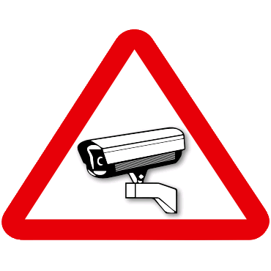
Tiek veikta video novērošana!

Datu pārzinis: “Rajona sargi”, dzīvokļu īpašnieku kooperatīvā sabiedrība, Reģ.Nr. 40000000000
Adrese: Jūra iela 72, Aiviekste, LV-2022, Latvija
Datu apstrādes mērķis: Noziedzīgu nodarījumu novēršana vai atklāšana saistībā ar īpašuma aizsardzību, pārziņa tiesisko interešu aizsardzību un personas vitāli svarīgu interešu, tajā skaitā dzīvības un veselības aizsardzība
Papildu informācija par datu apstrādi: Pieprasīt īpašniekam elektroniski rajonasargi875@izdomats.lv

